Федеральное государственное бюджетное образовательное учреждение

высшего образования

|  |  |
| --- | --- |
| **Gerb-BMSTU_01** | ***«Московский государственный технический университет  имени Н.Э. Баумана (национальный исследовательский университет)»***  ***(МГТУ им. Н. Э. Баумана)*** |

Факультет ***Информатика и системы управления***

Кафедра ***Компьютерные системы и сети (ИУ6)***

**Отчет**

**по лабораторной работе №2**

**Дисциплина: Операционные системы**

**Название лабораторной работы: Исследование процесса установки**

**Часть 2**

Студент гр. ИУ6 - 54 **\_\_\_\_\_\_\_\_\_\_\_\_\_\_\_\_\_\_ \_\_**А.А. Шумаков**\_\_\_\_**

(Подпись, дата) (И.О. Фамилия)

Преподаватель  **\_\_\_\_\_\_\_\_\_\_\_\_\_\_\_\_\_\_ \_\_\_**В.Ю.Мельников\_**\_**

(Подпись, дата) (И.О. Фамилия)

Москва, 2018

***Цель лабораторной работы:*** исследование основных фаз процесса загрузки ОС семейства Windows и Linux.

**Выполнение работы**

**Дерево процессов**

Войдем в систему в роли суперпользователя. Логин — *root*, пароль — шумаков98 (на англ. раскладке). Затем выполним команду *pstree*. (рисунок 1)

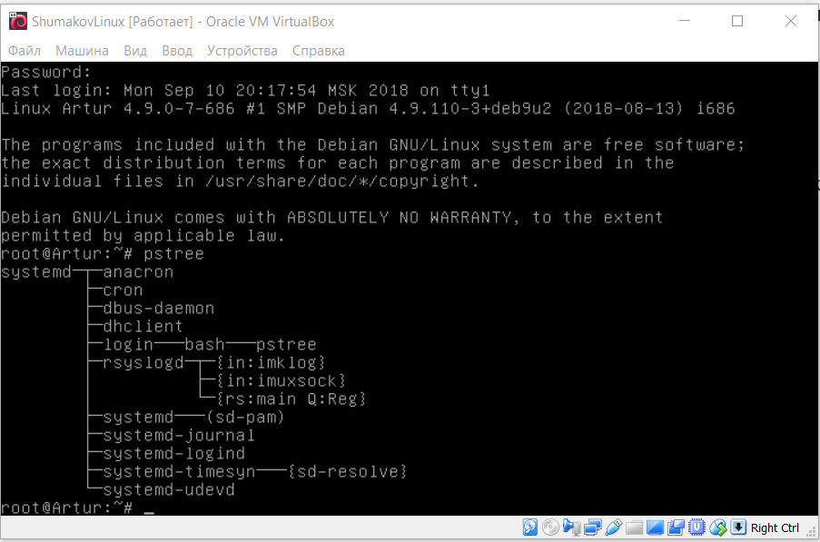

Рисунок 1. Выполнение команды pstree. Дерево процессов

Как видим, дерево процессов, представленное на рисунке 1, отличается от дерева, приведенного в методических указаниях (в данной случаи родителем всех процессов является процесс *systemd*). Это объясняется различием версий ОС.

**Текстовый редактор vi**

Откроем текстовым редактором *vi* конфигурационный файл *sources.list*. Файл *sources.list* принадлежит утилите *apt* и содержит информацию о подключенных репозиториях. Отредактируем конфигурационный файл *sources.list* текстовым редактором *vi*, чтобы добавить репозиторий.

В консоли вводим команду: *vi /etc/apt/sources.list*

На рисунке 2 представлен неотредактированный файл.

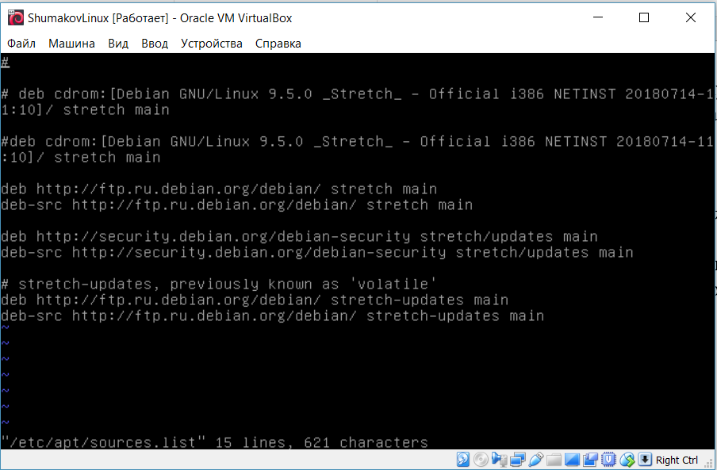

Рисунок 2: Неотредактированный файл

Начнем редактировать файл и выполним следующие действия:

1. Включим нумерацию строк, выполнив команду *:set nu* (рисунок 3). После включения нумерации курсор оказался на строке 1, а строки стали выделены желтым цветом и пронумерованы.
2. Переведем стрелками курсор на начало строки 5.
3. Нажмем клавишу *i*, чтобы осуществлять ввод перед текущим символом.
4. Введем символ *#*. Это запретит использование репозитория на cd-rom.
5. Переведем стрелками курсор на строку 6.
6. Для вставки новой строки снизу нажмем клавишу *o*. (рисунок 4) Обратим внимание на то, что курсор перевелся на новую строку.
7. Напечатаем следующую строку: *deb http://mirror.mephi.ru/debian/ wheezy main* (рисунок 5)
8. Для окончания ввода нажмем любую клавишу со стрелкой
9. На следующей строке напечатаем: *deb-src http://mirror.mephi.ru/debian/wheezy main*
10. Вставим еще одну строку снизу и получим отредактированный конфигурационный файл утилиты *apt* (рисунок 6)

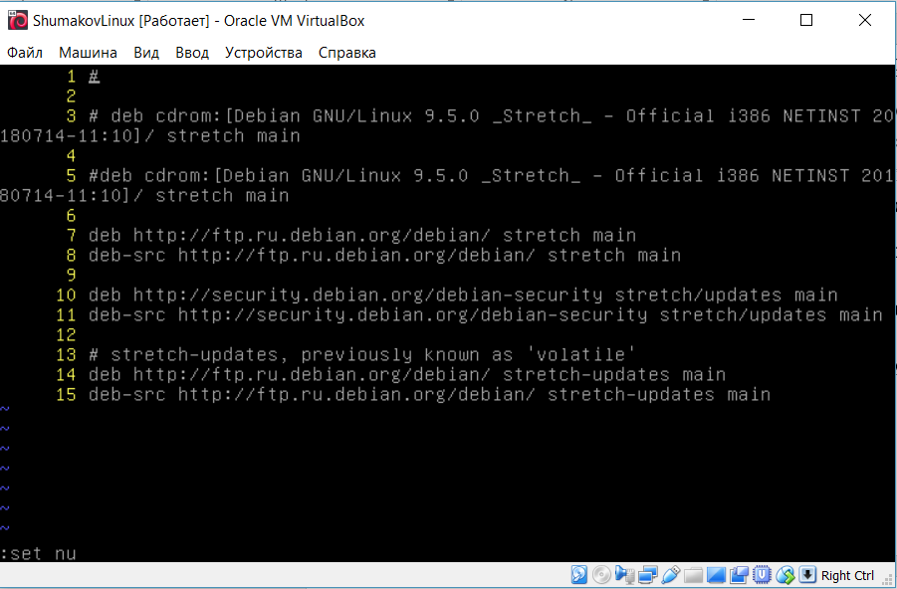

Рисунок 3. Выполнена команда :set nu

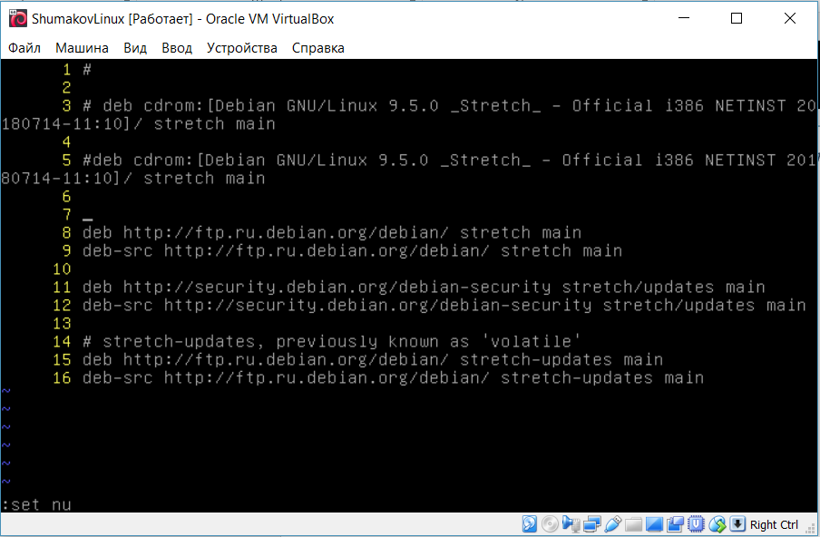

Рисунок 4. Вставка новой строки снизу

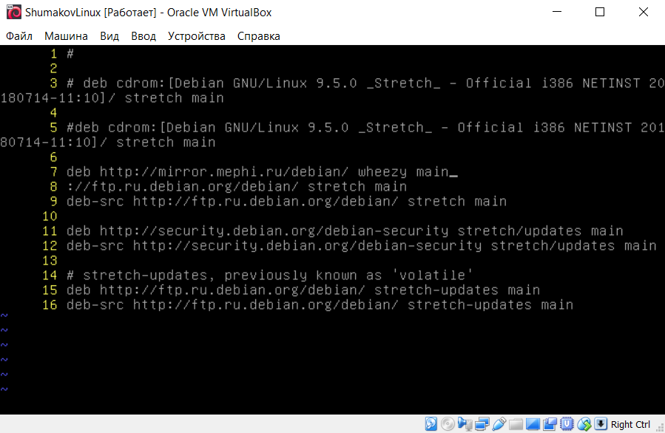

Рисунок 5. Печатание строки из пункта 7

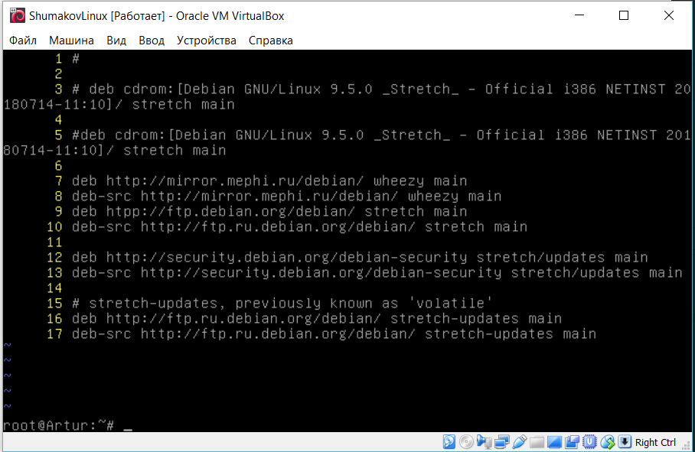

Рисунок 6. Отредактированный файл

Далее в терминальной строке введем *:w*, чтобы сохранит изменения в файле, а потом введем *:q*, чтобы выйти из текстового редактора *vi*.

Для обновления индексов пакетов выполняем в терминале команду:

*apt-get update*

Результаты выполнения данной команды представлены на рисунке 7.

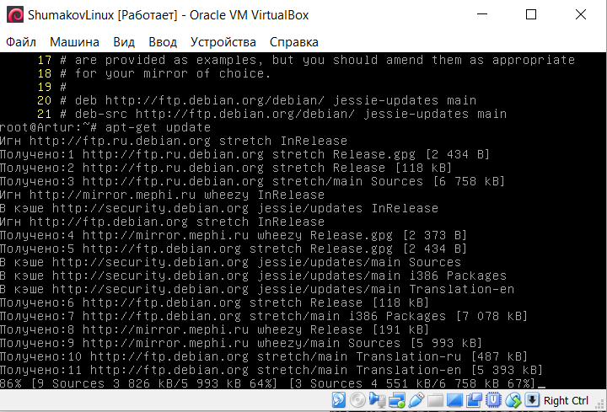

Рисунок 7. Выполнение команды apt-get update

Стоит отметить, что мы могли получить результат, показанный на рисунке 7, если уже до редактирования файла была использована команда *apt-get update*, например, для того чтобы можно было выполнить команду *pstree*.

**Текстовый браузер w3m**

Текстовый браузер *w3m* предназначен для просмотра текста в однооконном режиме, но данный текстовый браузер обладает более широкими возможностями: вкладки, загрузка изображений, работа с мышкой, контекстное меню.

Для запуска *w3m* в консоли введем: *w3m.* Для запуска w3m сразу с конкретного адреса нужно дописать адрес в команде после *w3m*. Перейдем, например, на сайт МГТУ имени Н. Э. Баумана. Для этого введем в машину следующую команду: *w3m bmstu.ru* Результаты ввода данных команд показаны на рисунках 8 - 9

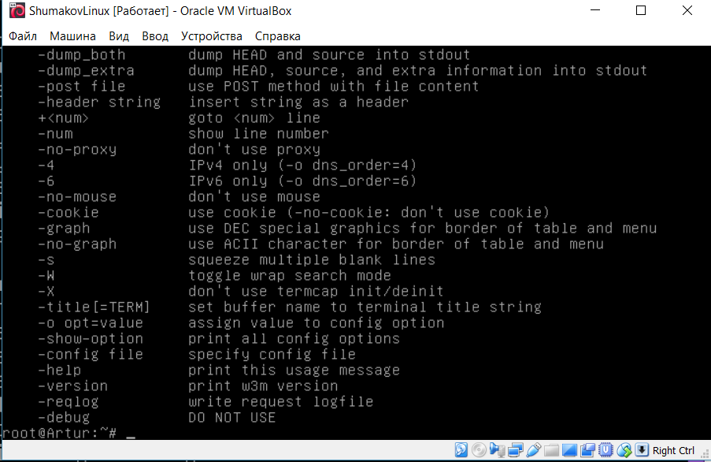

Рисунок 8. Запуск w3m

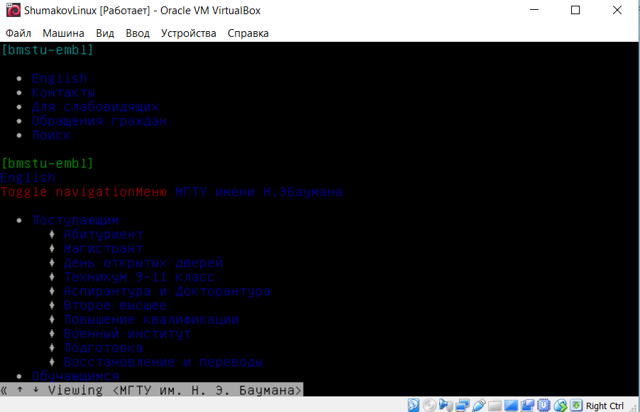

Рисунок 9. Просмотр сайта МГТУ через w3m

Для свертки *w3m* воспользуемся сочетанием клавиш *Ctrl+Z*. Получим сообщение, показанное на рисунке 10.

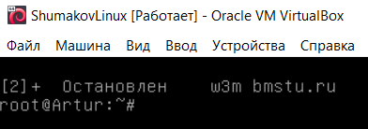

Рисунок 10. Результат свертки

Заметим, что цифра в квадратных скобках (в данном случаи 2) обозначает номер задания.

Введем команду *ps –a* чтобы удостовериться в том, что приложение продолжает работать. (рисунок 11)

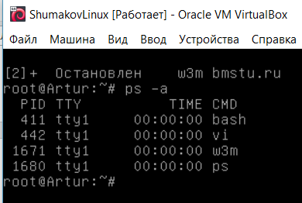

Рисунок 11. Просмотр выполняемых приложений

Развернуть обратно *w3m* можно командой *fg %2*.

**Установка X Windows System и Openbox**

*X Window System* представляет собой оконную систему, определяющую стандартные интерфейсы и протоколы для работы с графическим интерфейсом пользователя. В данной ЛР будем использовать открытую реализацию *X.Org*.Для установки *X.Org* выполним следующую команду: *apt-get install xorg* (рисунок 12)

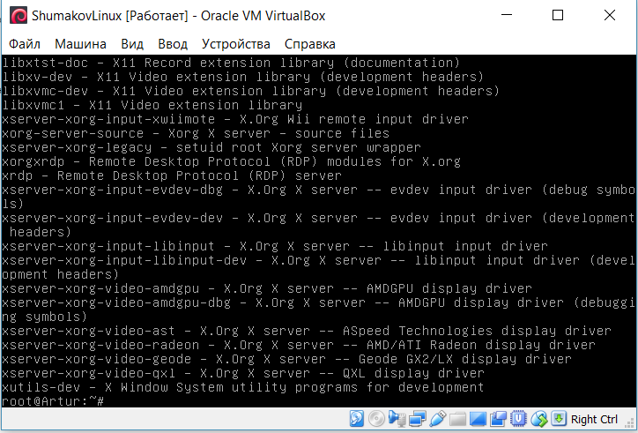

Рисунок 12. Установка пакета X.org

Далее выполним установку пакета *Openbox*. *Openbox* представляет собой оконный менеджер для *X Window System*. Он может использоваться как совместно с каким-либо окружением рабочего стола (например, KDE), так и отдельно. Выполняем команду: *apt-get install openbox* (рисунок 13)

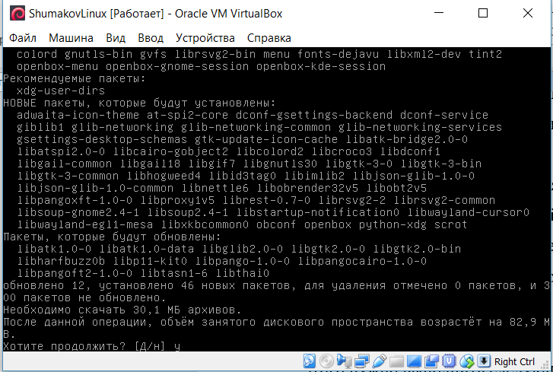

Рисунок 13. Инсталляция пакета Openbox

Чтобы активировать графический интерфейс, необходимо запустить x-сервер, т.е. выполнить команду: *startx*

Появился серый рабочий стол с мышью. В *Openbox* можно вызвать контекстное меню, нажав ПКМ (рисунок 14). В контекстном меню необходимо выбрать пункт *Debian*, так как изначально его у нас нет (что видно на рисунке 14), то следует выполнить установку дополнительных пакетов меню.

Для установки пакетов меню введем следующие команды:

*apt-get install menu*

*apt-get install menu-xdg*

Ввод этих команд можно осуществить двумя способами: либо сворачиваем *Openbox* и устанавливаем пакеты через терминал ОС, либо эмулируем терминал через *Openbox*, выбрав в контекстном меню пункт *Terminal emulator*.

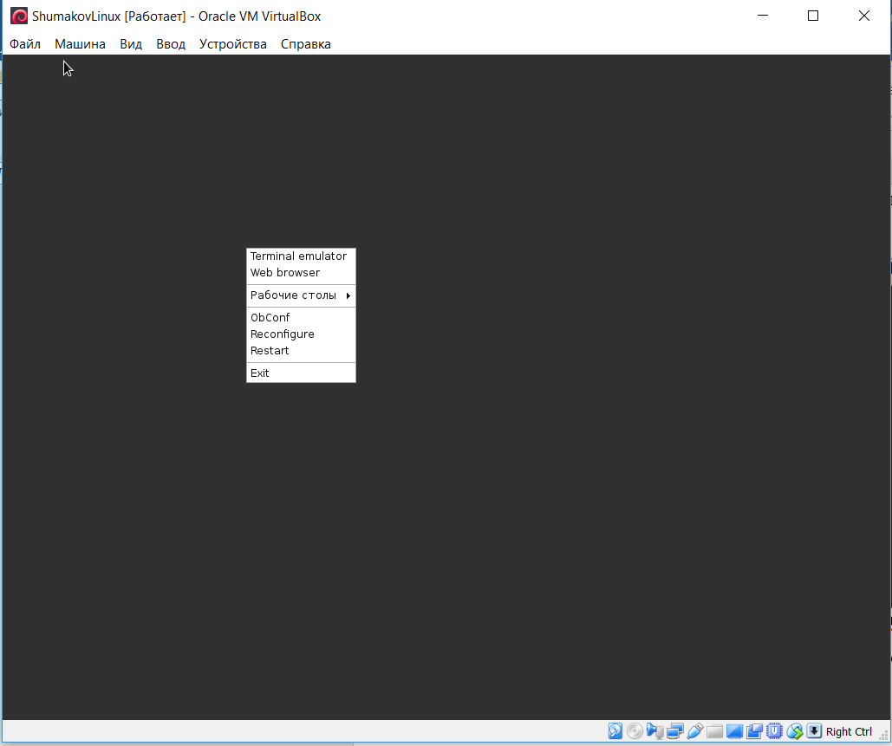

Рисунок 14. Контекстное меню Openbox

После установки пакетов меню пункт *Debian* должен появиться в контекстном меню *Openbox.* (рисунок 15)

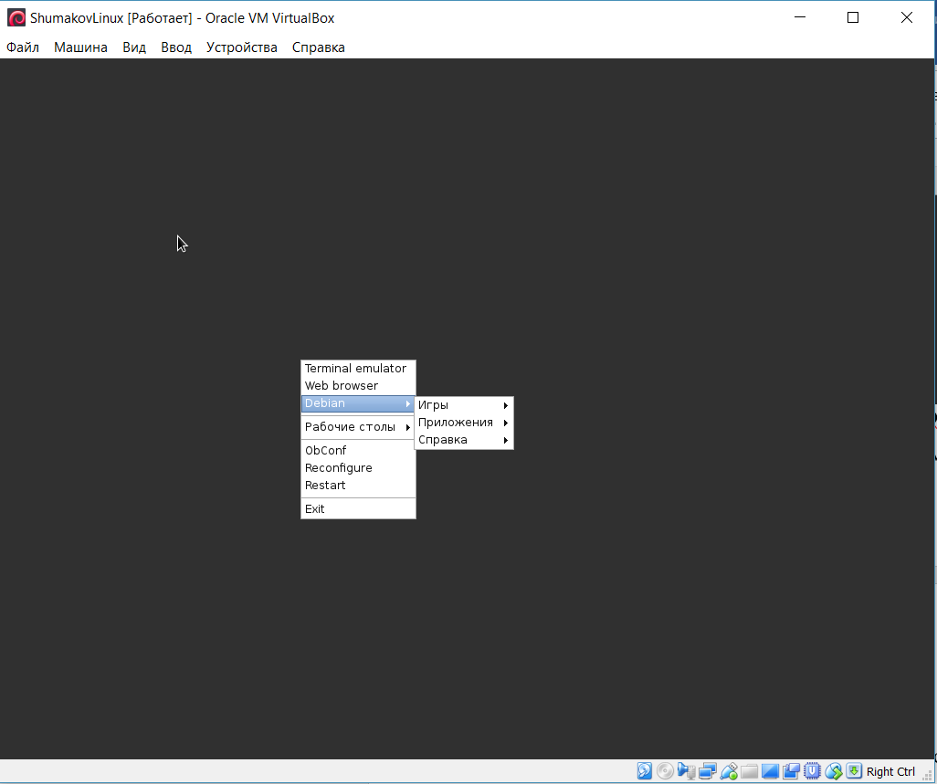

Рисунок 15. Контекстное меню Openbox после установки пакетов меню

**Текстовый браузер w3m в Openbox.**

В консоли *xterm* браузер *w3m* способен загружать изображения, но для этого нужно установить пакет: *apt-get install w3m-img* (рисунок 16)

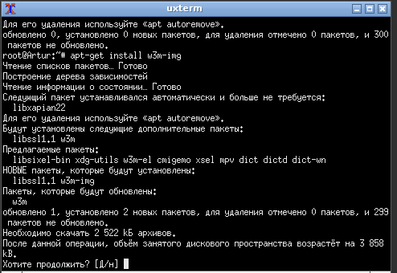

Рисунок 16. Установка пакета для w3m

Затем запускаем браузер *w3m*. После установки вышеперечисленного пакета *w3m* способен загружать изображения. Проверим это перейдя на сайт почты mail.ru. Выполняем команду: *w3m mail.ru* (рисунок 17)

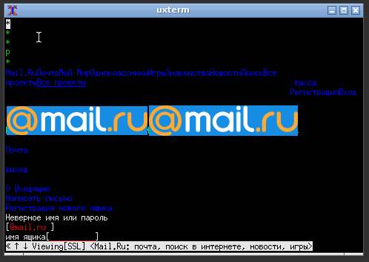

Рисунок 17. Просмотр сайта mail.ru

**Просмотр syslog**

*syslog* представляет собой системный журнал, собирающий в себя все сообщения. Для просмотра *syslog* установим блокнот *leafpad*, т.к. просмотр такого большого файла в *vi* или других имеющихся утилитах не очень удобен. Установка *leafpad*: *apt-get install leafpad* (рисунок 18)

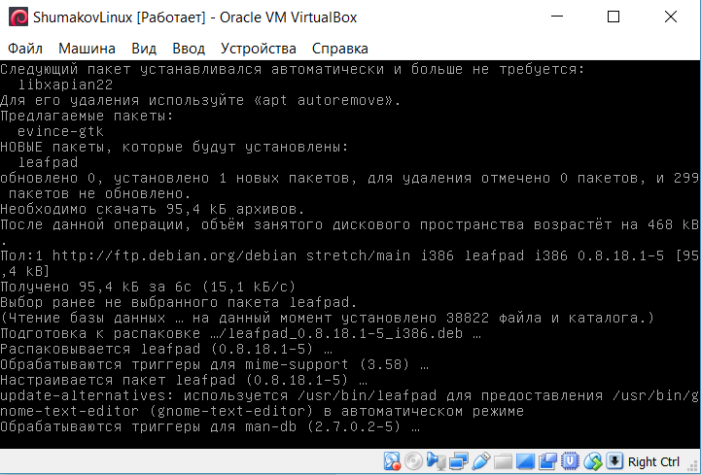

Рисунок 18. Установка блокнота leafpad

Для просмотра системного журнала выполняем в консоли команду: *leafpad /var/log/syslog* (рисунок 19)

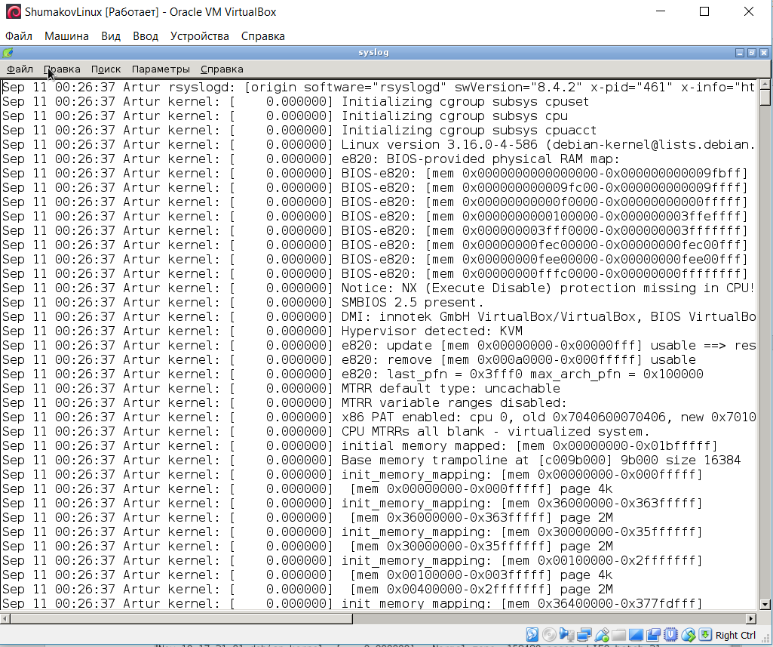

Рисунок 19. Просмотр syslog

Помимо *syslog* существуют и другие журналы. Список их можно посмотреть, если ввести в консоли команду: *ls /var/log* (рисунок 20). Для просмотра этих журналов можно использовать *leafpad* или любой другой текстовый редактор.

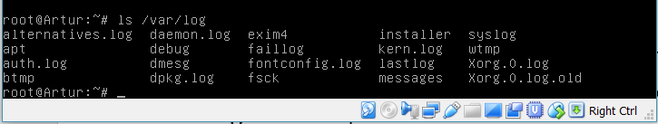

Рисунок 20. Просмотр других доступных журналов

**Вывод:** Таким образом, рассмотрели процесс загрузки на примерах ОС Windows и Linux. В процессе выполнения работы выполнили установку некоторых пакетов, которые будут нам необходимы при дальнейшем использовании ОС. Была выполнена установка оконной системы X Window System и оконного менеджера Openbox под Linux Debian.